パンキッシュ
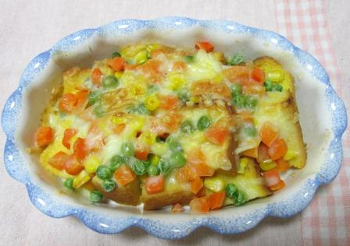 |  |  | １人分の栄養価
 |  |  | エネルギー | 396kcal | カルシウム | 266mg
 |  |  | たんぱく質 | 20.3ｇ | 食塩相当量 | 1.9ｇ
 |  |  | 脂質 | 16.1ｇ
 |  |  | 一口メモ
材料（１人分） |  |  | 作り方
品名 | 量 | 下準備 | - 食パンを耐熱容器に入れる。  - 卵、牛乳、塩、こしょうを混ぜる。  - ②を①にかけ、ミックスベジタブル、ピザ用チーズをのせ、オーブントースターで色づくまで焼く。
食パン６枚切り  卵  牛乳  ミックスベジタブル  ピザ用チーズ  塩  こしょう | １枚  １個  ５０ml  ７０ｇ  ２５ｇ  適宜  適宜 | 角切り

